
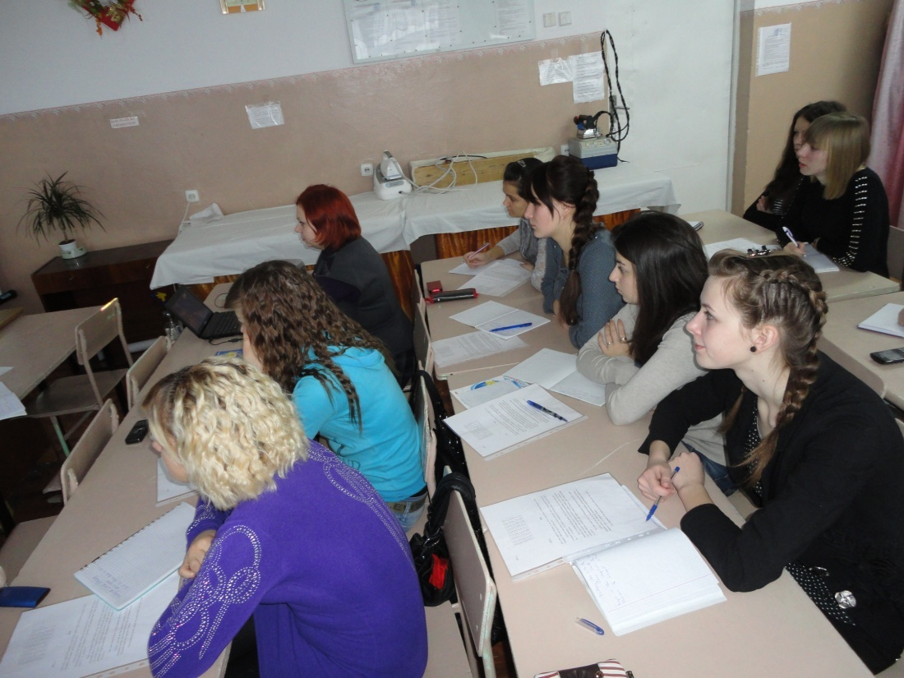
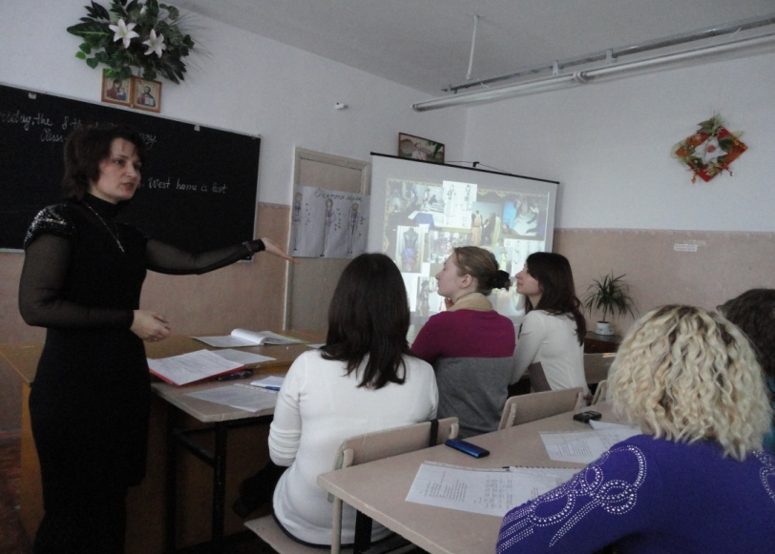
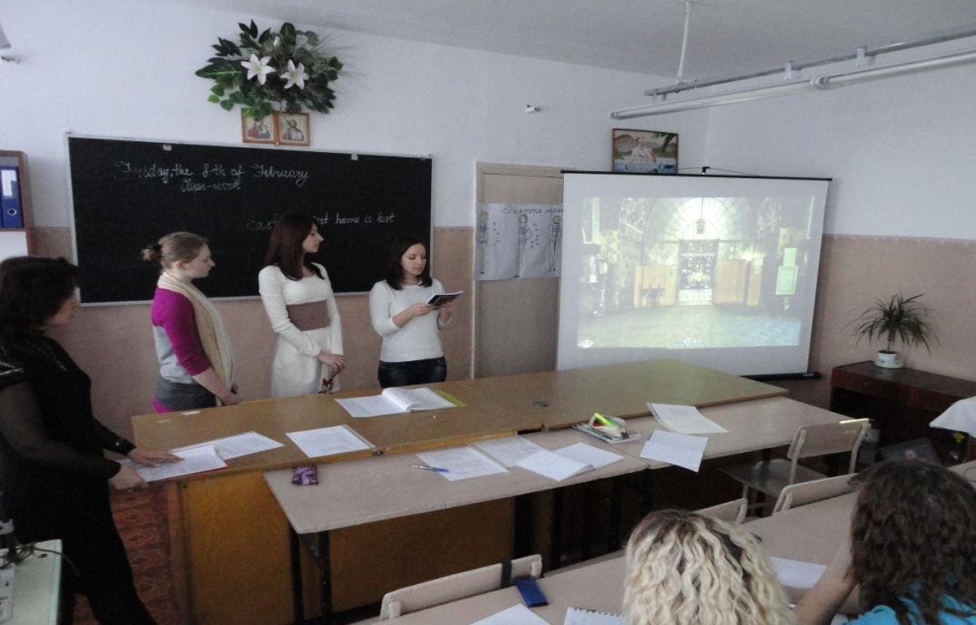
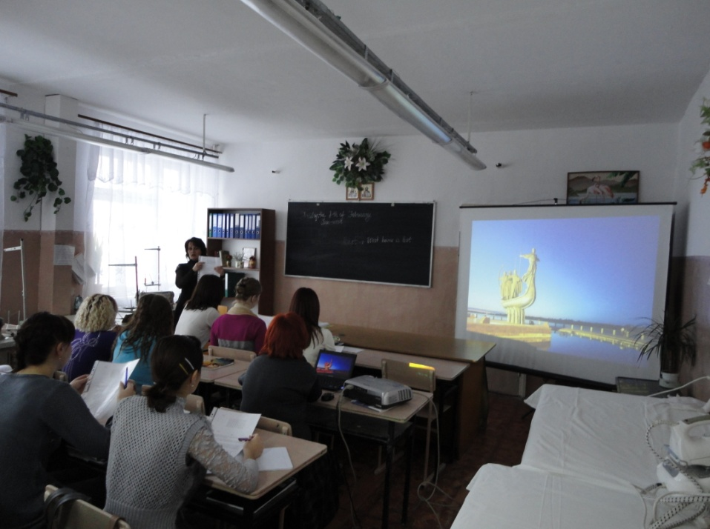

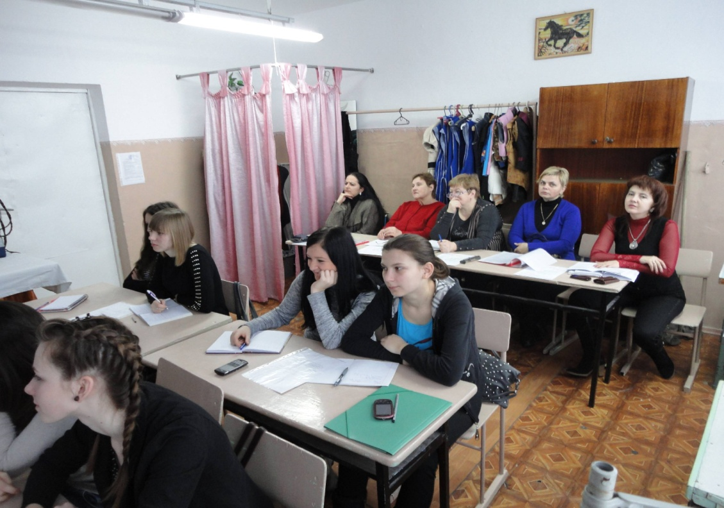

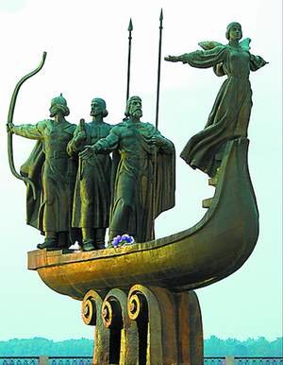
Міністерство освіти і науки, молоді і спорту України
Управління освіти і науки
Хмельницької облдержадміністрації
ДНЗ «Хмельницький центр професійно-технічної освіти сфери послуг»

Затверджую
Заст. директора з НВР
_________ Н.О. Кавчак
«___»_________ 2013 р.

ПЛАН
відкритого уроку
професія «кравець»
група № Ш - 56
предмет: «Іноземна мова»
Тема програми: «Київ – столиця України. Визначні пам’ятки Києва»
Тема уроку: «Київ – столиця України. Визначні пам’ятки Києва»

Викладач:
Матвєйцева Інна Василівна
Місце проведення: каб. №
Дата: 08.02.2013 р.
Розглянуто на засіданні предметної методичної комісії
Протокол № ___ від ______________ 2013 р.
Голова метод комісії ______________ О.М. Загородня
План уроку № 44
Предмет: «Іноземна мова»
Викладач: Матвєйцева Інна Василівна
Група № Ш - 56
Дата: 08.02.2013 р.
Тема уроку: «Київ – столиця України. Визначні пам’ятки Києва»
Тип уроку: урок формування навичок і вмінь з елементами віртуальної подорожі

Мета уроку:
Навчальна - повторити вивчену лексику та ознайомити з новими словами. Формувати правильну вимову англійських слів та буквосполучень. Закріпити на вправах вивчені граматичні структури та правила; формувати та вдосконалювати вміння та навички читання, аудіювання та усного мовлення (монологічного) за темою.
Розвиваюча – розширити знання учнів про столицю України, практикувати учнів у монологічному та діалогічному мовленні, ввівши вивчену лексику у розповідь, удосконалювати навички говоріння.
Виховна – виховувати гордість і повагу до Батьківщини, сприяти покращенню життя в Україні.
Формувати професійну компетентність, креативне мислення
Міжпредметні зв’язки: історія, географія
Матеріально-технічне забезпечення уроку: мультимедійний проектор, екран, мультимедійні презентації, роздатковий матеріал (НО₁ : “Tables”; НО₂ : Text “Kyiv” ; НО₃ : “Statements ”; HO₄ :“Fill in the table ”.
Метод проведення: комунікативне спілкування, демонстрування

I. Організаційна частина. Підготовка до сприйняття іншомовного мовлення.
 |  | Перевірка наявності учнів. A report. |  |  | 2 хв.
- Повідомлення теми, мети і завдань уроку. Aim of the lesson. |  |  |  |  | 1 хв.
- Актуалізація опорних знань учнів. Warming – up.  “Tables with letters” |  |  |  |  | 3 хв.
- Check on homework. |  |  |  |  | 3 хв.
II. Вивчення нового матеріалу.The Main Body of the Lesson.
 |  | - Defining the topic of the lesson |  |  | 1 хв.
 |  |  | - Kyiv sightseeing tour |  | 5 хв.
 |  |  | - Reading. Text “Kyiv” |  | 6 хв.
 |  |  | - Post - reading activity. Are these statements true (T) or false (F)? |  | 5 хв.
 |  |  | - Fill in the table. |  | 5 хв.
 |  |  | - Relaxation. |  | 1 хв.
 |  |  | - Translate into English. |  | 5 хв.
 |  |  | - Can you continue the education in Kyiv? Where? |  | 2 хв.
 |  |  | - Presentations of own made clothes. |  | 3 хв.
III. Заключна частина уроку.
- Домашнє завдання Homework |  |  |  |  | 1 хв.
 |  | Tell about Kyiv.
- Підсумки уроку. Summarizing. | Аналіз роботи учнів на уроці та виставлення оцінок |  |  |  | 2 хв.
 |  |  |  | ВСЬОГО: | 45 хв.

Тема. Київ – столиця України. Визначні пам’ятки Києва
Мета уроку:
- навчальна: повторити вивчену лексику та ознайомити з новими словами. Формувати правильну вимову англійських слів та буквосполучень. Закріпити на вправах вивчені граматичні структури та правила; формувати та вдосконалювати вміння та навички читання, аудіювання та усного мовлення (монологічного) за темою;
- розвивальна: практикувати учнів у монологічному та діалогічному мовленні, ввівши вивчену лексику у розповідь, удосконалювати навички говоріння; розширити знання учнів про столицю України;
- виховна: виховувати гордість і повагу до столиці України;
-формувати професійну компетентність, готувати висококваліфікованого спеціаліста, сприяти креативному розвитку учнів.
Унаочнення, ТЗН: роздатковий матеріал ( Handout (HO₁: “Tables with letters”, HO₂: Text “Kyiv”, HO₃: “Fill in the table”, HO₄ “Statements”

Тип уроку: урок формування навичок і вмінь з елементами віртуальної подорожі
Хід уроку
- Організаційний етап. Підготування до сприйняття іншомовного мовлення.
- Привітання й повідомлення теми та мети уроку.
- Повідомлення числа, дати та місяця.
- Розповідь про погоду (3-4 учня з місця).
1. Aim. Повідомлення теми та мети уроку.
The aim of our today’s lesson is
- to revise students' vocabulary on the topic;
- to develop communicative skills by using active vocabulary;
- to develop students' speaking and writing skills.
2. Warming-up activities.
Let’s start our lesson from the game. Let's find some words.
T: I have got some tables with letters. Your task is to find as many words as you can. You should remember that the words are across and down. For this task you’ve got 1 minute. Well, your time is over.
(HO₁):
S | U | O | I | C | I | L | E | D
P | T | O | U | R | I | S | T | P
D | O | U | K | R | A | I | N | E
H | O | L | I | D | A | Y | P | O
S | T | A | T | E | M | M | A | P
H | I | S | T | O | R | Y | P | L
S | Y | A | D | I | L | O | H | E

- Check on homework. Let’s check your home task.

II. Основна частина уроку. The Main Body of the Lesson
1. New material representation (defining the topic of the lesson)
T: Please, tell me, what are we going to speak about today?
You are right. We'll continue speaking about Ukraine, our Motherland. So, our today's topic is “Kyiv is the capital of Ukraine. Places of interest in Kyiv” And the motto of our lesson is «East or West home is best». Can you agree with this proverb? Why? You are right and today we are going to show everybody that Ukraine is the best place to live in and the best place to visit.
- What is the capital of Ukraine?
- Are there many places of interest in Kyiv?
2. Kyiv sightseeing tour
Look at the screen and we’ll have a virtual tour.
We welcome you to Kyiv. Kyiv is one of the largest cities in the world. About 3 mln people live here. Kyiv is more than 1500 years. Kyiv’s most famous sights are Kyiv– Pechersk Lavra, the Golden Gates, St. Sophia’s Cathedral, the Andrew’s Church, Kontraktova Square, Andriyivsky Uzviz.
You’ll see all these places and much more of Kyiv from our bus. We start from Ukraine’s oldest monastery Kyiv– Pechersk Lavra, which is situated in Pechersk, the district of owes its name to the numerous caves. These caves were used as dwellings. During the 11 century in a small cave in the forest over the Dniepr settled a monk named Antonii. Other people moved to the cave. 12 monks widened the cave and made the first underground church. This was the way Kyiv– Pechersk Lavra appeared. It was difficult to live in the monastery. The monks ate only bread and drank water. Later they built cells on the mountain. The first caves became the Near Caves and the first man-made caves became the Far Caves. 6 underground churches in the caves have survived. And people can visit them now. They are very small and simple.
Now we are going to the St. Sophia’s Cathedral. In 1037, Yaroslav the Wise, in order to a memorialize his victory over the Pechenegs, founded a new cathedral. It was named after Saint Sophia. In spite of the fact that this cathedral was built more than 900 years ago it attracts the attention of the visitors with its frescoes and mosaics.
Not far from the Cathedral you can see the Golden Gates, the main entrance of the city. They were built in the 11 century and served both as the main entrance to the central part of the city and defensive barrier.
Now we are making our way to Andriyivsky Uzviz. Here we can see St. Andrew’s Church which was built in 18 century.
We finish our excursion on Khreshchatyk, the main street of Kyiv. It is a very broad street with the unique buildings that forms the outstanding architectural ensemble. It is now a tourist shopping centre with cafes and restaurants. We’ll stop here so that you can go shopping. Our tour has finished. I hope very much that you have enjoyed this tour of Kyiv. Thank you and good – bye.
3. Reading.
(HO₂):
Kyiv
Kyiv, the capital of Ukraine, is one of the oldest cities of Eastern Europe. It was founded 1500 years ago by Prince Kiy.
There are many places of historic interest in Kyiv. Among them: the Kyivo – Pechersk Monastyry, St. Sophia’s Cathedral, the Golden Gates. They were built in the 11 – 13 centuries.
Kyiv is situated on both banks of the river Dnipro. It is one of the most beautiful cities of Europe. Kyiv is full of parks and gardens. It is also the largest city of the country with population of about 3 million people. Kyiv is historic, political, religious, scientific and cultural center of Ukraine. The Verkhovna Rada is in Kyiv.
The main street in Kyiv is Khreschatyk Street which looks like a park.
In Kyiv you can see the National Academy of Sciences, the National Scientific Library, the Historical Museum, the Central Botanical Garden, the National Opera, the Operetta Theatre.
The inhabitants of the capital are proud of their city very much.
- post - reading activity.
(HO₃):
Are these statements true (T) or false (F)?
STATEMENTS
- Kyiv is situated in Western Europe.
- Kyiv was founded 2000 years ago.
- Many historic places, buildings, monuments in Kyiv were built in the 16 century.
- More than 4 mln people live in Kyiv.
- The Verkhovna Rada is in Kyiv.
- Khreschatyk Street looks like a park.
- Khreshchatyk Street is the main street in our capital.
- The National Academy of Sciences is in Lviv.
- Kyiv was founded by Prince Danylo Halytsky.
- Kyiv stands on the left bank of the Dnipro.

- Fill in the table.
 | Moscow | London | Tokyo | New York | Rome | Kyiv
Founded by as | 1147 Dolgorukyi | 43 Romans | 1456 Edo | 1609 New Amsterdam | 753 BC Romulus
Population | 9,000,000 | 6,754,000 | 11,807,000 | 7, 071, 639 | 2,831,000
Area |  | 1,580 sq. km | 1,250 sq. km | 956 sq. km. | 1,508 sq. km
Location | Centre | 64 km from the sea | The Pacific coast | The Atlantic coast | 24 km from the sea
Attractions | Kremlin; Red Square | The Tower; Westminster |  | The Statue of Liberty | Cathedral; Colosseum

- Relaxation period. Listening to the tape.
T: Are you tired? I think you are. So, listen to this music and think about something pleasant.
- Translate into English.
(HO₄):
- Головна вулиця Києва - Хрещатик.
The main street of Kyiv is Khreschatyk.
- Київ відомий Києво-Печерською лаврою.
Kyiv is famous for its Kyivo-Pecherska Lavra.
- У Києві багато інших визначних пам’яток.
There are many other places of interest in Kyiv.

- Can you continue the education in Kyiv? Where?
- Presentations of own made clothes.
- T: Time flies quickly, that why I want to ask you to do the following:
Love your dear Motherland, love it when it is in trouble, love when it's happy and I'd like to address you with this beautiful poem:
Love your dear Motherland,
Love it with your whole heart,
Love Ukraine when the days are happy,
Love when the days are dark,
Cherish your Mother tongue,
Cherish your family root,
Never stop thinking of your parents
And make their life good.
III. Заключна частина уроку.
- Homework. Домашнє завдання.

Tell about Kyiv.
- Summarizing. Підбиття підсумків уроку.
T: I hope our lesson was interesting for you and you get more interesting information. Today you’ve worked rather well and shown a good knowledge of the topic. I’m pleased with you.
(The teacher tells pupils marks)
You worked very nice. Good – bye.

(HO₁):
S | U | O | I | C | I | L | E | D
P | T | O | U | R | I | S | T | P
D | O | U | K | R | A | I | N | E
H | O | L | I | D | A | Y | P | O
S | T | A | T | E | M | M | A | P
H | I | S | T | O | R | Y | P | L
S | Y | A | D | I | L | O | H | E

(HO₂):
Kyiv
Kyiv, the capital of Ukraine, is one of the oldest cities of Eastern Europe. It was founded 1500 years ago by Prince Kiy.
There are many places of historic interest in Kyiv. Among them: the Kyivo – Pechersk Monastyry, St. Sophia’s Cathedral, the Golden Gates. They were built in the 11 – 13 centuries.
Kyiv is situated on both banks of the river Dnipro. It is one of the most beautiful cities of Europe. Kyiv is full of parks and gardens. It is also the largest city of the country with population of about 3 million people. Kyiv is historic, political, religious, scientific and cultural center of Ukraine. The Verkhovna Rada is in Kyiv.
The main street in Kyiv is Khreschatyk Street which looks like a park.
In Kyiv you can see the National Academy of Sciences, the National Scientific Library, the Historical Museum, the Central Botanical Garden, the National Opera, the Operetta Theatre.
The inhabitants of the capital are proud of their city very much.

(HO₃):
Are these statements true (T) or false (F)?
- Kyiv is situated in Western Europe.
- Kyiv was founded 2000 years ago.
- Many historic places, buildings, monuments in Kyiv were built in the 16 century.
- More than 4 mln people live in Kyiv.
- The Verkhovna Rada is in Kyiv.
- Khreschatyk Street looks like a park.
- Khreshchatyk Street is the main street in our capital.
- The National Academy of Sciences is in Lviv.
- Kyiv was founded by Prince Danylo Halytsky.
- Kyiv stands on the left bank of the Dnipro

(HO₄):
Fill in the table.
 | Moscow | London | Tokyo | New York | Rome | Kyiv
Founded by as | 1147 Dolgorukyi | 43 Romans | 1456 Edo | 1609 New Amsterdam | 753 BC Romulus
Population | 9,000,000 | 6,754,000 | 11,807,000 | 7, 071, 639 | 2,831,000
Area |  | 1,580 sq. km | 1,250 sq. km | 956 sq. km. | 1,508 sq. km
Location | Centre | 64 km from the sea | The Pacific coast | The Atlantic coast | 24 km from the sea
Attractions | Kremlin; Red Square | The Tower; Westminster |  | The Statue of Liberty | Cathedral; Colosseum

(HO₅):
Translate into English.
- Головна вулиця Києва - Хрещатик.
- Київ відомий Києво-Печерською лаврою.
- У Києві багато інших визначних пам’яток.

